北京海关关于发布《国家隔离场（北京海关动物隔离场）申请使用指南》的通知

各企业：
为进一步规范企业申请使用国家隔离场（北京海关动物隔离场）工作，有效发挥国家隔离场作用，经研究，制定《国家隔离场（北京海关动物隔离场）申请使用指南》，请知悉并按程序申报。

国家隔离场（北京海关动物隔离场）申请使用指南
依据《中华人民共和国进出境动植物检疫法》及其实施条例、《进境动物隔离检疫场使用监督管理办法》等相关法律法规及规范性文件，为进一步规范企业申请使用国家隔离场（北京海关动物隔离场）开展进境动物隔离检疫工作，制定该指南。
一、隔离场基本情况
隔离场位于北京市顺义区天竺镇天柱东路2号，为国家一类事业单位。该隔离场设有36个独立隔离单元，每单元面积约4×4m²。
二、企业申请使用流程
（一）申请材料填报
申请使用单位通过“互联网+海关”—“公共服务”—“指定隔离检疫场申请”模块（http://online.customs.gov.cn）向北京海关提交申请，申请材料包括：
1.填制真实准确的《中华人民共和国进境动物隔离检疫场使用申请表》（电子信息），填制要点见附件1；
2.进境动物从入境口岸进入隔离场的运输安排计划和运输路线（加盖本单位公章的PDF扫描件），模板见附件2。
（二）申请受理
北京海关对隔离场使用人申请材料按照申请提交时间先后顺序进行受理。使用人申请材料不齐全、不符合法定形式的，将当场或者在5个工作日内一次告知使用人需要补正的全部内容。
（三）材料审核和隔离场审核
受理申请后，北京海关对使用人提供的有关材料进行审核，并组织专家对隔离场周边卫生环境、内部设施等组织实地审核评估。
经审核评估不符合要求的，不予审核通过；合格的，上报海关总署终审。
（四）批准使用
海关总署接到北京海关上报材料后，经终审符合要求的，由海关总署批准使用；不符合要求的，不予批准使用。
三、公示和查询
北京海关对国家隔离场申请和使用情况在线公示，供企业查询，接受社会监督。公示和查询网址为：https://pet.ethro.net/quarantine_front/f/desk。
四、其他事项
（一）关于管理
批准使用单位应严格遵守国家隔离场内部管理制度，配合海关工作，善用设施设备，加强人员管理，重视安全生产。
（二）关于调控
北京海关动物隔离场肩负着政策性进境动物隔离检疫的保障任务，申请使用单位须配合海关优先保障政策性隔离检疫任务开展。
特此通知。
附件：1.国家隔离场申请单填报要点
2.运输计划和运输路线（模板）

附件1：
国家隔离场申请单填报要点
一、申请信息
申请类型：选择“再次”；
隔离场类型：根据进境动物为“种用”、“观赏”、“参赛”等情况选择对应类型；
行政区域：选择“北京市顺义区”；
上一次使用证号：免填。
二、隔离场信息
统一社会信用代码：12100000717802473N
隔离场名称：北京海关动物隔离场
隔离场法人：李迪
联系人：谭启东
联系方式：010-64581373
隔离场传真：010-64565248
隔离场邮政编码：101312
隔离场经度：116.5724°E
隔离场纬度：40.0702°N
隔离场面积：61.82亩
隔离场规模：36
隔离场地址：北京市顺义区天竺镇天柱东路2号
三、上批隔离动物信息 免填
四、屠宰场信息 免填
五、附件信息 仅上传E、F两项。
附件2：
运输计划和运输路线（模板）

一、接运准备工作
（一）及时完成报关清关工作。
（二）根据动物数量和运载能力安排专用运输车，提前24小时对车辆进行车况检查和清洗消毒，确保运输车整洁安全。根据情况安排备用运输车。
（三）接运人员、车辆于飞机抵达前2小时出发前往机场装卸地点集结，准备接运工作。
（四）提前对运输路线做实时排查，确保畅通。
（五）同北京海关和动物隔离场保持沟通，及时通报进展情况。
（六）若运输国礼动物，将提前通知机场公安局做好交通协调和安保工作。
二、机场动物装卸及运输工作
（一）清关工作
配合海关关员核验确认正本单据文件。
（二）装卸工作
1.兽医人员检查动物精神状态和是否有外伤。
2.依次将动物送上运输车。
3.做好地面清理及场地物品收置工作。
（三）运输工作
1.动物装车完成，待收到海关放行指令后，启程运往动物隔离场。
2.运输路线。
从首都机场入境：首都机场货运站——中轴路——机场北街——环岛东路——机场西路——天纬四街——北京海关动物隔离场，全程约11公里，运输车程大约30分钟。
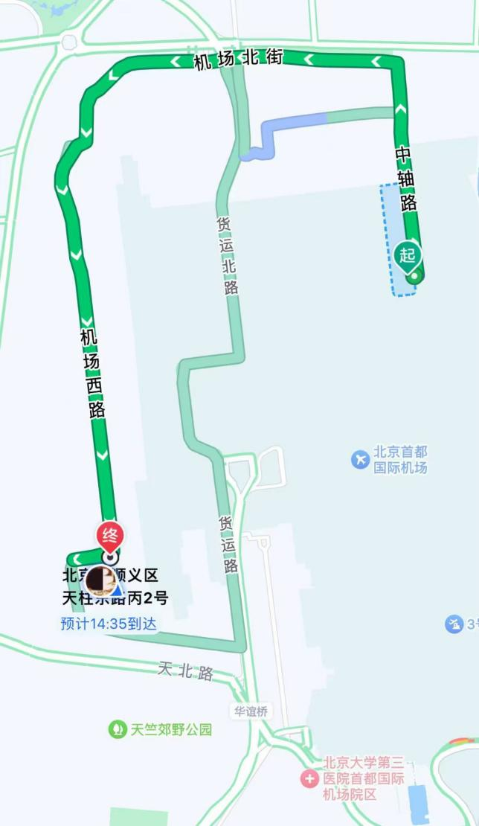
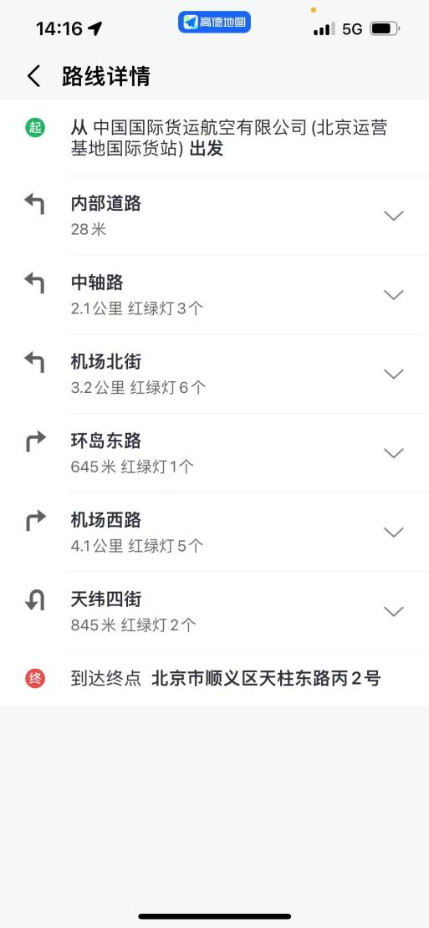
从大兴机场入境：大兴机场货运站——东湖北路——永兴河北路——S3501大兴机场高速——六环——S32京平高速——S12机场高速——天北路——府前二街——北京海关动物隔离场，全程约95公里，运输车程大约2小时。
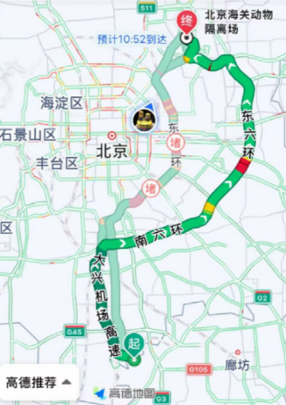
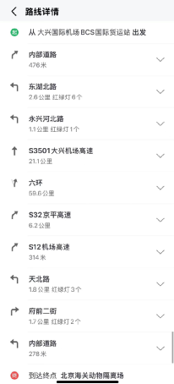
3.安排工作人员在转运过程中，拍摄工作视频和照片，留存工作资料。
4.转运过程配备应急药品和器具，包括外伤处理、消毒和镇静止痛药物、牵制动物的用具、照明和清洁消毒器具。
5.及时通知动物隔离场启运时间，做好动物抵达后的装卸工作。
6.运输车抵达隔离场经防疫消毒后，转运人员和隔离场驻场人员协同将动物依次卸车，检查动物状态，适度活动后进入准备好的隔离舍，完成转运工作。无关人员离场。
三、转运应急处置
（一）为防止车辆出现故障，选择车况良好的专业运输车，提前做好车辆起运前的保养检查工作，检查油箱是否加满。
（二）转运途中准备充足的饲料和饮水，如遇动物装运过程中出现狂躁、不愿上车等问题，应及时请示海关和专家，采取注射镇静药等有效措施避免意外状况发生。
（三）若遇雨雪天气引起路面湿滑，为确保车辆和人、动物安全，防止运输途中动物受伤，一方面车辆尽量匀速行驶，避免急拐急停和紧急制动，如需停车和拐弯，提前缓慢进行，另一方面可在车内铺设防滑缓冲材料，以防动物跌倒受伤和冻伤，同时考虑为动物佩戴好运输护具。
（四）全程监控动物状况，采用技防和人防相结合的原则，充分利用好车厢监控，安排一名押运人员和动物共处一室，以便动物出现异常能够做到早发现、早诊断和早治疗，确保动物安全。
（五）做好司机和押运人员自身防疫和健康安全，避免其它原因影响动物运输。

